全面质量管理之
新旧QC七大手法实战
柳草 2天
这是一门干活的人所讲、所听的课程
实战案例，让你找到工作生活的影子
实战方法，帮你解决实践的真正问题
实战思维，助你掌握质量思维的精髓
实战应用，使你能够快速应用和提升
直击痛点→把握要点→管理创新→实战应用→方法落地
—— 柳草老师
课程背景
上个世纪60年代开始，日本的企业通过运用品管七大手法，收集工作现场的数据并进行分析，大大地改善了产品的品质，使日本的产品成为“品质”的代名词。品管七大手法的运用，提升了日本产品的水平，是日本产品走向世界的原动力。
品管七大手法又称新旧QC七大工具（手法），都是由日本总结出来的。日本人在提出旧七种工具推行并获得成功之后，1979年又提出新七种工具。【旧QC七大手法偏重于统计分析，针对问题发生后的改善，新QC七大手法偏重于思考分析过程，主要是强调在问题发生前进行预防。】其实，质量管理的方法可以分为两大类：一是建立在全面质量管理思想之上的组织性的质量管理；二是以数理统计方法为基础的质量控制。
日本著名的质量管理专家石川馨曾说：企业内95%的质量管理问题，可通过企业上上下下全体人员活用品管七大手法而得到解决。
新旧手法在手，现场管理您莫愁！
课程目标
聚焦企业发展之所需，采用系列训练手法让质量相关人员迅速掌握全面质量管理创新的心法、管法、技法。通过本课堂讲授、案例剖析、小组练习、情景模拟，质量相关人员：
- 掌握最基本的质量工具在现场管理和质量管理中的应用
- 能够通过应用各种工具来了解和分析目前的生产和品质情况；同时，可以
- 作为品质改进活动——品管圈的入门知识和技能，参与品质改进活动
- 明确七大手法在日常管理工作中的应用要点
- 构建七大手法在现场应用的30天、60天、180天行动计划。

课程收益
领导维度：企业战略的实现有基础保障，并非大话空话误“企”。
系统维度：组织建设的构建有系统思路，获得长远的效能发挥与增长。
员工维度：树立榜样，复制经验、表彰先进，激励团队。提高工作效率和工作能力，以获得个人与企业的同步成长。着实提高作业效率工作能力，实现员工与企业同步成长。
竞争维度：站在客户的角度，助力企业赢取更多客户，在激烈竞争中持续保持有利地位。
文化维度：过程管控和用数据管理提升业务效率，打造高效执行文化，避免不必要的损失和内耗，形成公平公正开放的文化氛围，让企业充满生机和活力。
稳定维度：快速产品交付客户，实现不停单，现金不断流，赢得内外客户双重认可。使每个人都变成企业核心，实现专业的人办专业的事，让员工轻松高效工作。

六大价值
给创新——注重理论、思维和底蕴巧妙激发学员。
给系统——帮助学员整理思路，用架构串联经验。
给体验——用心理技术开悟，高品质互动与共享。
给思想——培训师对核心内容的独立见解与思考。
给引导——用嵌入式培训技术引导学员愉悦参与。
给工具——给予训后评估与延伸落地使用的方法。

课程特色
——[实用有效]——
培训项目操作实战型专家主讲，项目推行经验丰富，问题解决更透彻，借助学员实际案例进行针对性性的剖析、演练，实现学员带着问题来带着答案走！
——[轻松幽默]——
将专业系统的理论知识与企业实践相结合，讲解深入浅出，演绎通俗易懂，真正做到一听就懂、一练就会!
——[气氛活跃]——
将管理知识生活化，并辅助大量案例引起学员共鸣，有利于学员参与其中，并确保学员主动与持久的学习力。
——[学以致用]——
用互动、体验、讲评等授课方式，让学员在练中学，学中练，达到学以致用，用企业实践经验，并将带方法和工具解决企业的实际问题。
借用专家的话“不能解决企业实际问题的培训都是耍流氓！”，做到务实有效！

授课对象
企业中层管理者、品管员、生产班组长、生产工程师、品质工程师、工艺工程师、QC小组活动改善推动等相关人员，对此课程感兴趣的各位同仁。特别提醒：《全面质量管理之 新旧QC七大手法实战》的推动绝不是一两个人的事，也不是靠任何一个部门就能解决的问题，5-8管理团队共同参与效果最佳。

【关联课程】
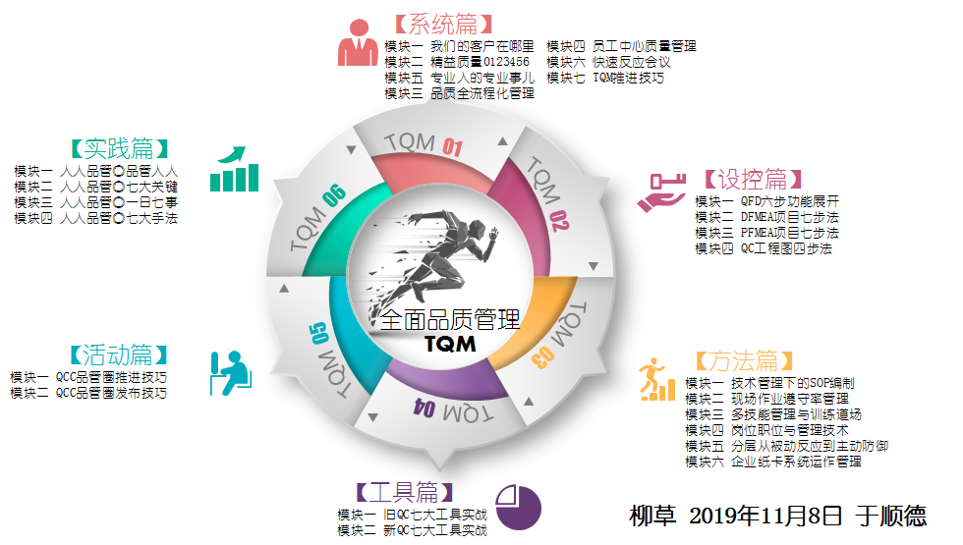

课程大纲
第一单元 【数据价值】QC七大手法之调查整理
手法1 调查表
对数据进行简单的收集整理，用于掌握问题点。
调查表应用的管理要点
调查表的画法要点
案例 成品不良项目确认表
小组演练
手法2 分层法
按要因区分数据，了解〝偏差是否有影响
① 按作业者
② 按机器·设备
③ 按材料
④ 作业方法·条件
⑤ 按时间
⑥ 按测量
⑦ 按检查
⑧ 按环境
柱状图的应用
小组演练

手法3 柏拉图
是将改进项目从最重要到最次要顺序排列而采用的一种图表
柏拉图应用要点
柏拉图绘制的管理要点
案例研讨 柏拉图呈现的原点是价值

手法4 因果分析图
整理特性（问题点）与要因的关系，并找出原因。
要因图绘制其实不容易
要因图绘制的思路
要因图绘制的管理要诀
案例研讨与小组练习

其他手法
1.折线图
通过时间系列等表示数据变化的趋势
折线图应用要点
2.饼分图应用
数据构成比例用圆的扇形面积表示
3.雷达图应用
几种项目的平衡度用图表示，它常用来检查工作成效。

第二单元 【数据价值】QC七大手法之数据剖解
手法5 散布图
了解两种成对数据的关系，用于管理方法的决定方面。
散布图绘制的要点与应用难点
散布图绘制的顺序
案例：制造部门的淬火工序
相关性判断
小组练习

手法6 管理图
了解工程是否处于稳定状态的图表。
应用步骤
常用计量型控制图系数表
案例练习
计数型P控制图应用步骤
管理图的作成和判定原则
案例练习
控制图八大判异准则
控制图使用时的注意事项

手法7 直方图
了解数据的全貌，使“偏差”视觉化，用于管理方法的决定方面。
直方图的概念
步骤1：收集数据并记录
步骤2：找出数据最大值(L)与最小值(S)
步骤3：求极差(R)
步骤4：决定组数
步骤5：求组距(h)
步骤6：求各组上下限(由小而大顺序)
步骤7：求组中点m
步骤8：作次数分配表
步骤9：制作直方图
步骤10：直方图的形状分析与判断

第三单元 【关系价值】新ＱＣ七大工具之基础手法
手法1 关连图法
用箭头连接要因与結果的关系，将相互关系绘制成可视状态，找出有效手段的手法
关联图（关系图）的应用要点
追求原因型
追求手段型
案例研讨
案例 报表作业时间长
手法2 亲和图法
将感觉到的各种事物利用「语言」表达，汇总其中的共同点，将整体的姿态绘制成可视状态，明确「什么是问题」的手法。
亲和图管理手法
案例:大家都能享受的聚会是什么?
如何开设一家受欢迎的快餐店
亲和图练习
手法3 系统图法
用于想得出解决某一问题的手段・对策方案的情况以及想要明确构成改善对象的要素的情况。
系统图应用要点
案例：ＳＱＣ的实际结果不理想
小组练习：精益管理案例
手法4 矩阵图法
用于将应检讨的多个项目分成行和列，利用交点捕捉其关连的程度，欲得出应解决的对策方案的思路等情况。
矩阵图管理要点
矩阵图应用案例
矩阵图在日常分析应用的难点

第三单元【关系价值】新ＱＣ七大工具之升级手法
手法1 PDPC过程决策程序图法
在实施计划方面，应事前预测各种情况，以尽可能地引导其向所希望的方向发展的方法。
预测所能考虑到的各种事态
PDPC的画法应用
减少停机的决策图
小组练习
手法2 箭头图法
将作业的流程表示在网线上,把握整体的流程,找出对进度有较大影响的作业,以高效地对进度实施管理的手法。
箭头图应用的范围
小组练习
手法3 矩阵数据解析法
从统计学角度计算采用矩阵图法分配的众多数据，利用图表表示〝相关性的强度〟，以更好地预测各种数据（要素）并加以整理的手法。
降低包装作业的不良率

★五百强制造业生产系统实战型管理专家★
铸就接地气儿 训练课程体系 落地落地落地
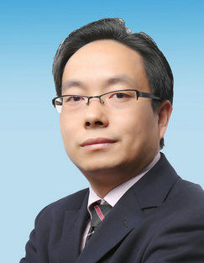
柳草

【讲师简介】
- 美国博能特精益讲师
- 前程无忧合作讲师
- SGS通用标准合作讲师
- 日产训MTP认证培训讲师
- 高级企业培训培师（人社部）
- 精益生产实战型专家/高级讲师
- 福建省企培师协会 副会长
- 福建省机械工业联合会 培训顾问
- 中国创新研究所 工厂创新赋能首席专家
- 北京大学总裁班EMBA常年训练讲师
- 清华大学国家CIMS培训中心高级研修班主讲老师
- 南京理工大学轨道交通协同中心 高级顾问

【老师优势】
- 国内知名管理培训专家柳草，世界500强企业从技术到管理出身与近百家企业辅导于一体的管理实战专家。柳老师先后从事过设备管理、生产管理、与跨部门的成本管理，可以每天既要关注设备的问题、材料的问题之外就是最难“缠”的人事问题，面对错综复杂的人事管理，柳老师借助于日本企业的细节考量与欧美企业的系统思考，战胜了职场中的一个有一个难题，并且取得了不菲的业绩。
- 柳草老师长期以来一直在企业摸爬滚打，可谓是经历多多，其信奉的做事方法是实用有效、落地创新。柳老师认为管理不在于知，而在于行！这个[行]就是结合实际的应用。可以说没有任何一剂良药可适用于每一种管理情况，但是任何一种[管理情景]通常有很多解决的方法，所以这些方法不在于谁对、谁错、谁是、谁非，而是在于那种情景、那种思路更为有效、合适、较能撬动利润。企业管理干部管理存在有太多太多的管理问题，。
- 立足于企业内部续航能力的开发，柳草老师系统式的研发了TIG（Teaching in Gemba）培训模式,使得企业在项目推进过程中，为企业培养了一大批接地气的骨干员工，从意识入手、从工具落地，保证了项目的延续。
- 柳草老师认为“不能解决企业实际问题的培训就是耍流氓”，为此柳草老师在培训咨询中采用国际职业训练协会训练方法，结合企业实际情况，以实战案例开眼，从意识入手开刃，以解决实际问题见长，课程深入浅出，生动活泼，深受学员欢迎与企业好评。
【授课特点】
——[实用有效]——
培训管理经理丰富的专家主讲，项目推行经验丰富，阐述管理问题清晰，借助学员实际案例进行针对性性的剖析、演练，实现学员带着问题来带着答案走！
——[轻松幽默]——
将专业系统的理论知识与企业实践相结合，讲解深入浅出，演绎通俗易懂，真正做到一听就懂、一练就会!
——[气氛活跃]——
将管理知识生活化，并辅助大量案例引起学员共鸣，有利于学员参与其中，并确保学员主动与持久的学习力。
——[学以致用]——
用互动、体验、讲评等授课方式，让学员在练中学，学中练，达到学以致用，用企业实践经验，并将带方法和工具解决企业的实际问题。
借用专家的话“不能解决企业实际问题的培训都是耍流氓！”，做到务实有效！
【学员评价】
既有欧美企业的人性化，又有日韩企业的精细化，亦兼顾了民营企业的指标化！
——学员代表 张斌
柳草老师的课是我听过的同类课程最贵的课，但却是我听过的最有价值的课！
——企业代表 胡前进
跟柳草老师做项目，减肥成功了，失眠小消失了，三高正常了！
——某企业总经理在项目结题报告会所述
【代表客户】
制 药：福州大北农生物科技，深圳华润九新药业、沈阳华润三九制药、深圳致君制药、河源美丽康、上海百特医疗、苏州百特医疗、广州百特医疗、苏州泰连医疗
冶金有色：漯河世林冶金机械、无锡舜特钢铁、华泽铝业检修厂、华泽铝业炭素厂、华泽铝业电解一厂、华泽铝业电解二厂、华泽铝业动力厂、华泽铝业铸造厂、华泽铝业质检中心、弓长岭露天铁矿厂、弓长岭井下铁矿、弓长岭动力厂、鞍钢矿业工业大孤山、鞍钢矿业齐大山选矿厂、鞍钢矿业鞍千矿、鞍钢矿业东鞍山、鞍钢矿业东烧厂、鞍钢矿业公司矿业学校、陕煤柠条塔矿业公司、罗布泊钾盐硫酸钾厂、罗布泊钾盐动力厂、罗布泊钾盐原料厂、罗布泊钾盐编织袋厂、莱芜钢铁
机 械：日本松下电器、美国博能特、韩国乐星机械、杭州德帕姆泵业、杭州诠世传动、杭州富尔顿热能设备有限公司、常州莱克斯诺减速机、NSK
白 酒：苏酒集团（洋河基地）、苏酒集团（泗阳基地）、苏酒集团（双沟基地）、贵州茅台酒业、山东景致酒业
食 品：中储粮东莞基地、蒙牛、乐百氏、四川徽记食品、农夫山泉、重庆天友乳业、柳州安琪酵母
光 电：苏州协鑫光伏科技、浙江晶科能源、扬州荣德新能源、江西赛维、福州科立视、南通华烨光伏、无锡理波光电、京东方、聚灿光电、长信科技、东旭光电
烟 草：贵定卷烟厂、龙岩卷烟厂、柳州卷烟厂、南宁卷烟厂、合肥卷烟厂
许昌烟草机械、漯河卷烟厂、红河卷烟厂、昆明卷烟、贵定卷烟厂、贵阳卷烟厂
玻璃行业：南玻吴江公司
半 导 体：森萨塔科技宝应有限公司、惠州德赛西威（原西门子）、生益科技
汽 车：一汽大众、天合富奥汽车安全系统（成都）、六和机械、奇瑞汽车、桐林铸造、新晨动力、中车、日产、本田、大众、天河富奥、大友、马鲁雅斯、江森汽车、柳州五菱、吉利汽车、菲亚特意大利、科世达上海、佛吉亚德国、金杯汽车、长安汽车、重庆韩泰轮胎、重庆菲特尔莫吉摩擦材料、长春合心机械制造、上海优瑞玛特合心机械、上海威科特汽车热交换器、上海蓝科电气、上海德梅柯汽车装配、常州莱克斯诺减速机、恩斯克（NSK）中国
电子电器：格力电器、上海艾欧史密斯水处理、上海艾欧史密斯热水器、蓝微电子（苹果电池生产企业）、德豪润达、东方电气、常州诺德电子、华星光电、TCL、创维、日立电梯、宏发电气、许继电气、富强电路板、
石油化工：中海油32-6、中石油伊拉克鲁迈拉、中石油哈法亚项目、中石油哈里伯顿项目、中石油阿尔比尔项目、中石油绿洲项目、中化国际、东莞九丰、东塑集团、佳化化学
电 力：红沿河核电、大亚湾核电站、中核北方、仙游水电、福建和盛高科技
其 他：神华铁路、南京地铁、成都地铁、南昌印钞有限公司、成飞工业、沈飞、中策橡胶、德国玫瑰塑胶、法国马培德文具、福建盈浩

联系方式：中企联企业培训网
咨询电话：010-62885261 传真：010-62885218
联 系 人：潘宏利 13051501222
电子邮箱：phL568@163.com
网 址：www.zqLpx.com

